- В цепь переменного тока с внешним напряжением U = 220 В и частотой $ν$= 50 Гц включены последовательно ёмкость С, резистор сопротивлением R и катушка индуктивностью L (рис. 1). Определить:
1). емкостное Х_{C}, индуктивное X_{L} и полное (импеданс) Z сопротивления цепи;
2). амплитудные значения внешнего напряжения U_{m}, силы тока I_{m}, напряжения на активном сопротивлении U_{Rm}, напряжения на конденсаторе U_{Cm}, напряжения на катушке индуктивности U_{Lm}; действующее значение силы тока I_{д} в цепи;
3). определить частоту$ω_{р}$внешнего напряжения U, при которой в цепи наступит резонанс; действующие значения силы тока и напряжения на всех элементах цепи при резонансе;
4). разность фаз $φ$ между силой тока и внешним напряжением; среднюю мощность < P >, выделяемую в цепи;
5). построить векторную диаграмму тока и напряжений в цепи.
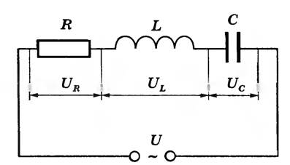
Рис. 1.
Числовые значения параметров задачи
№  варианта | 8
С, мкФ | 45
R, Ом | 50
L, Гн | 0,4

